**Этап 2 (основной).**

Cоздал в своем локальном репозитории новую ветку и перешел в эту ветку

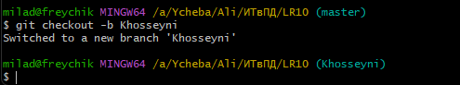

В коде проекта изменил имена переменных

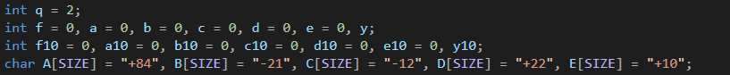

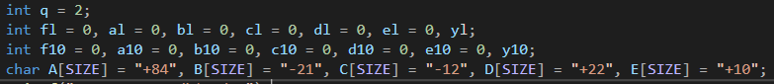

Зафиксировал изменения, выполнив соответствующие команды

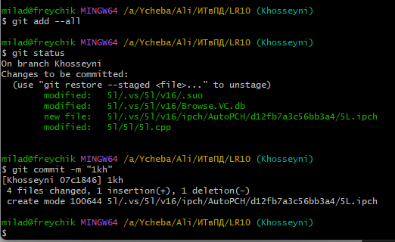

Cоздал в своей ветке файл 1.docx

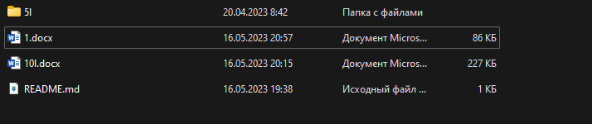

Зафиксировал добавление файла

